HAKAKOLA – Rakousko – 2023

Datum konání: 17. 6. – 24. 6. 2023
Místo pobytu: St. Ulrich am Pillersee, Rakousko, spolková země Tyrolsko
Účastníci:
K. Havlík, A. Hlaváček, M. Hanzlík, J. Sedláček, V. Nýdrle, M. Dvořáková , P. Soják, Z. Nosek, J. Hanuš, M. Folprecht, J. Drbohlav, D. Filipovič, M. Urbanec, R. Hejduk, J. Kulhánková , M. Hampl, T. Buhuslavová, J. Hvězda
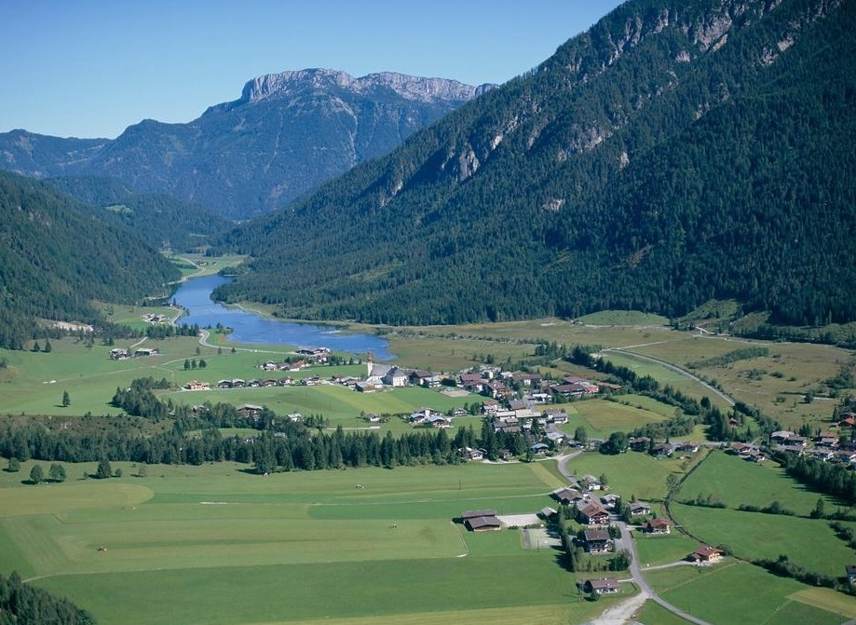
V. Nýdrlovi se podařilo najít ideální ubytování za přijatelnou cenu v oblasti, kde jsme naposledy na kolech cestovali v roce 2004. Údolí Pillertal je pro naše potřeby přímo ideální – nádherné údolí, sevřené mezi vrcholy, krásné jezero. Ne nadarmo si toto místo vybrala k životu naše bývalá úspěšná lyžařka Katka Smutná !
Jediné, z čeho jsme měli trochu obavy, byla skutečnost, že při návratu ať od severu nebo jihu, budeme muset vždy stoupat. Ale stoupání z obou stran nebyla náročná, dá se říci, že byla lehká.
V sobotu po příjezdu a krátkém odpočinku jsme se vydali na první projížďku. V nedalekém Leogangu se právě koná Světový pohár horských kol a my bychom se rádi podívali alespoň na stadion, kde se závody konají. Vydáváme se na jih, sjedeme do údolí a pak stoupáním do Hochfilzenu (ano, známé zimní biatlonové středisko). Pak už jen dlouhý sjezd a jsme v centru cyklistického dění. Prohlédneme si cílovou rovinku, vyfotíme se na podiu, projedeme mezi stánky s cyklistickým zbožím a stoupáme zpět na Griessenpass a údolím po silničce, která stále mírně klesá, se vracíme zpět na základnu. Pro první den padesátka byla příjemná. Sobotní večer byl zpestřen pohledy na horské hřebeny, hustě poseté hořícími loučemi – letní slunovrat je u našich jižních sousedů slaven s pěknými tradicemi.
Protože na neděli je vynikající předpověď počasí – ráno sedáme do aut a míříme přes Zell am See na úpatí snad nejznámější horské silnice v Evropě – Grossglocknerhochalpen Strasse ! Naposledy jsme zde na kolech projížděli v roce 2004, po téměř dvaceti letech tedy na proslulé silnici opět stoupali jezdci v nejkrásnějších dresech s nápisem HAKAKOLA ! Je pravdou, že zřejmě pomaleji, než při minulých přejezdech, ale sami nad sebou (a nad hmotou) jsme zvítězili ! Odměnou byly krásné výhledy na ještě silně zasněžené vrcholy. Ze sjezdu byly trochu obavy, ale i dolů jsme se dostali v pohodě.
V pondělí jsme vyrazili směr St. Johann im Tirol. Objeli jsme okruh, na kterém se pravidelně konalo MS veteránů v cyklistice (Bohoušek by mohl vyprávět ! – ale z naší party závody zažil i Petr Soják).
Úterý opět směr St. Johann, ale pokračujeme dále na jih. Po vedlejších silničkách (několikrát nečekané stoupání – tzv. „rozčilováky“) míříme do Kitzbühelu. Zajedeme i k cílovému prostoru sjezdovky Streich, na které se koná známý závod ve sjezdu - Hahnenkamm.
Na středu naplánovaná nejdelší etapa. Přes Griessenpass (při cestě si prohlédneme známý biatlonový areál) míříme do Saalfeldenu a dále na jih do Zell am See. Již je pěkné vedro, tak posedíme v příjemném prostředí v centru města, doplníme kalorie a opět houpačkami s krátkými, ale prudkými, výjezdy směřujeme zpět do Saalfeldenu. Šlapeme směr Lofer (škoda, že jsme nádherné cyklostezky využili jen zčásti – a minimálně polovinu úseku jsme se pohybovali po hlavní silnici). Z Loferu sice vytrvale stoupáme, těšíme se na pivo v restauraci „U kapličky“ (bohužel zavírací den), ale jsme doma. Najeli jsme cca 110 km !
Od Honzy Čermáka máme doporučen výjezd na přehradu Enzigerboden. Již jsme nepřetržitě šestý den na kole a únava je již znatelná. Přesouváme se auty do Mittersilu. Na rozdýchání jedeme údolím do nedalekého Uttendorfu, kde odbočujeme na úzkou silničku do údolí. Zprvu je stoupání jen mírné, ale pak se silnice strmě zvedne. Naštěstí jsou na silnici krásné vracečky, takže se jede, sice pomalu, ale, i díky nádherným výhledům, je jízda příjemná. Konečně jsme u přehrady, končíme v restauraci (k překvapení všech je provozovatelem Češka – velký dojem na ni zanechal Jarda Hanuš, kterému přinesla svačinku jako pozornost podniku !). Celkově jsme k přehradě nastoupali cca 750 m – vzhledem k únavě to bylo „tak akorát“. 650 m nad Enzigerboden je postavená mohutná přehrada Tauernmoossee. Na silničce k ní je však striktní zákaz vjezdu cyklistů, takže shlédnout toto vodní dílo nemůžeme (možná dobře – nohy už opravdu bolí).
Na pátek je předpověď počasí velmi špatná – od rána silné srážky. Moc nám to nevadí, protože šest dnů nepřetržitě v sedle se již začíná projevovat silnou únavou. Večer tedy při posezení zhodnotíme akci, dopijeme poslední plechovky piva a zbylé víno.
Ráno skutečně prší, balíme a před polednem míříme zpět domů.
Závěr: velice povedená akce, Pillertal je nádherné místo s krásnými možnostmi pro cyklistiku, k tomu ideální počasí, co více si můžeme přát ! Místo můžeme každému doporučit !

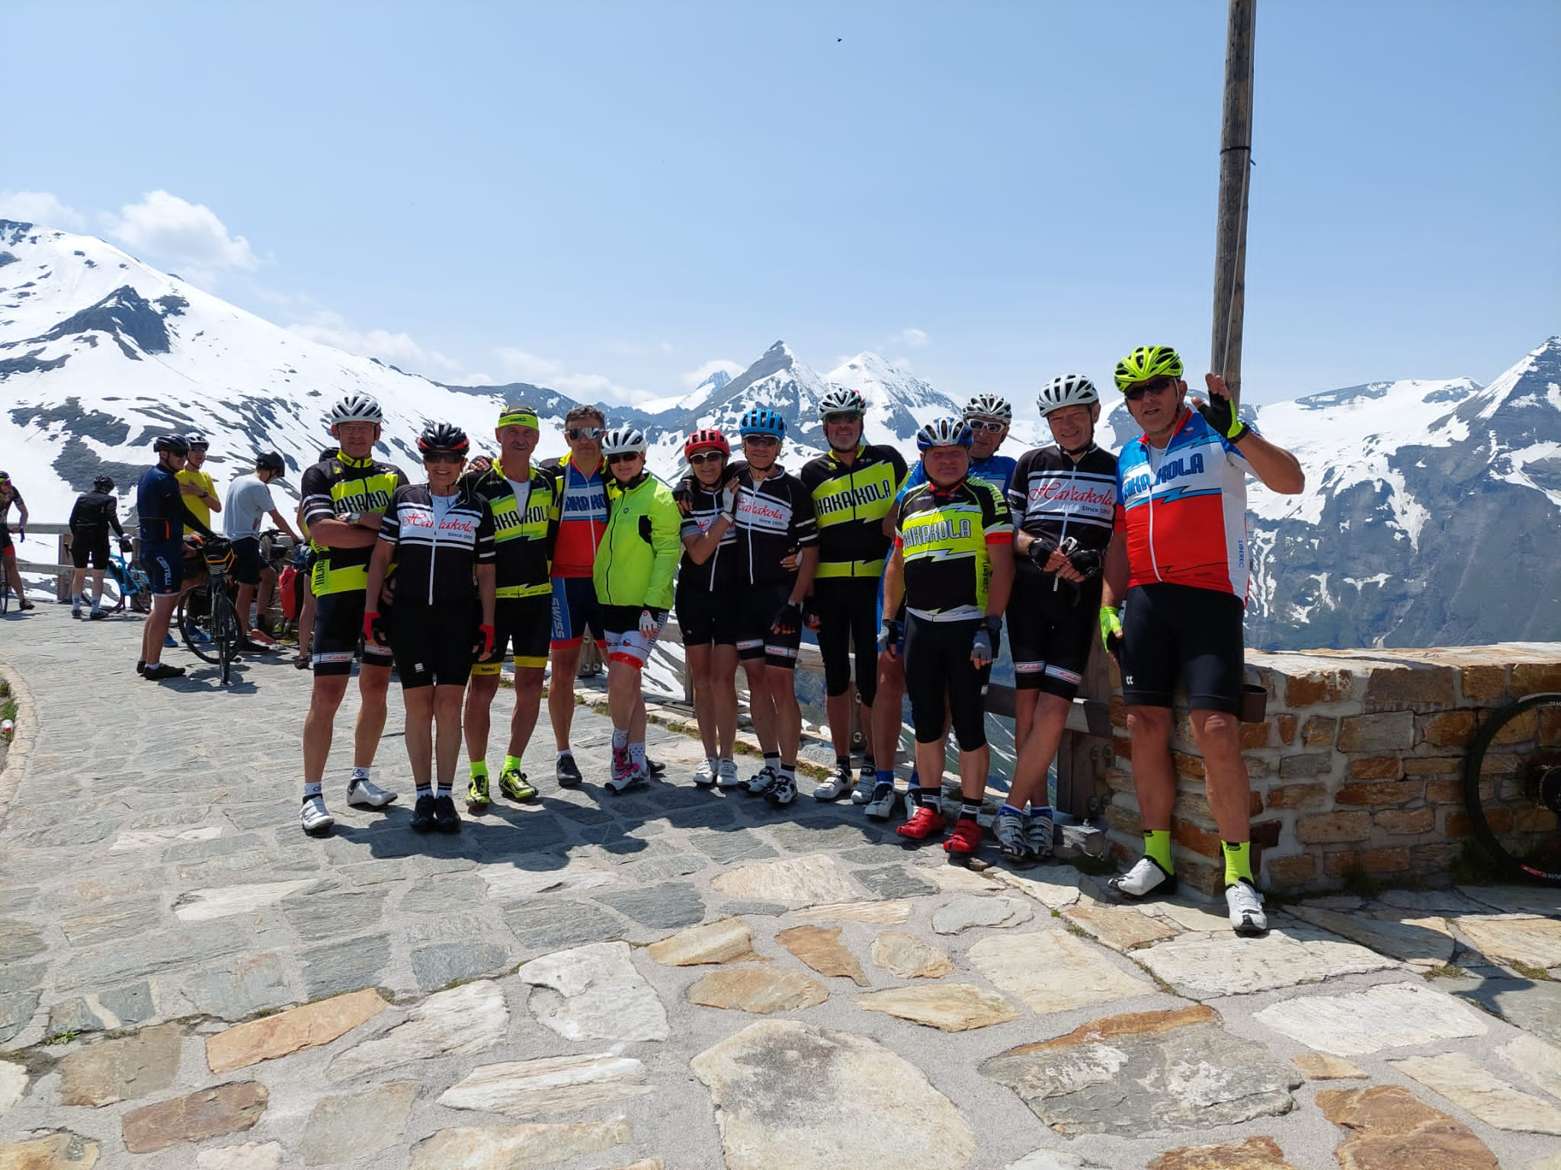

K. Havlík

